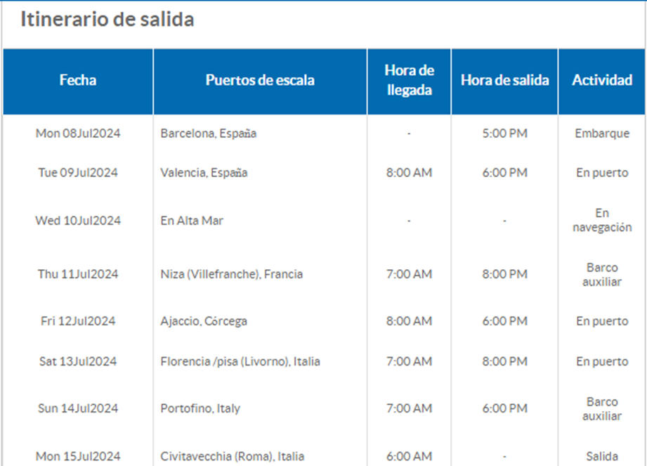

No incluye : Propinas.

No incluye : Propinas.